REGULAMIN
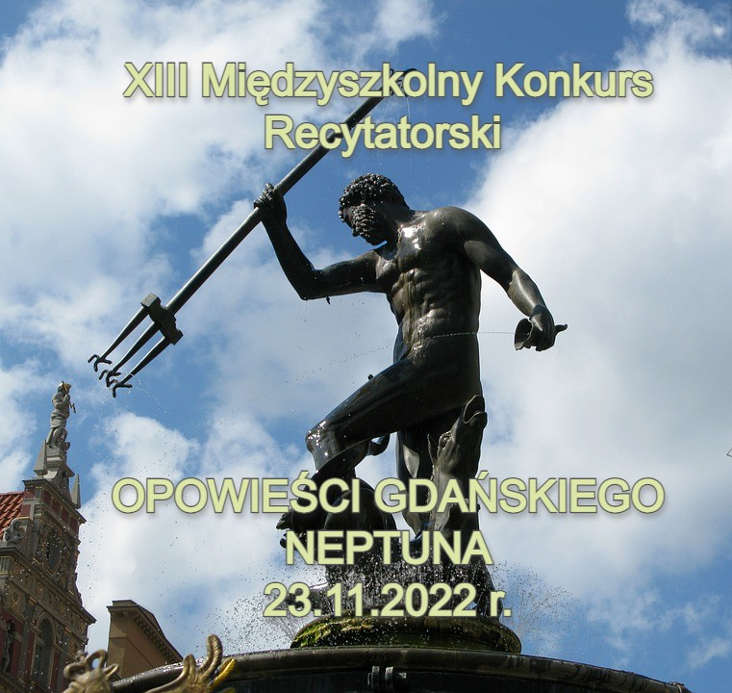 XVIII MIĘDZYSZKOLNEGO KONKURSU

RECYTATORSKIEGO
OPOWIEŚCI GDAŃSKIEGO
NEPTUNA

Organizatorzy :

POMORSKA BIBLIOTEKA PEDAGOGICZNA W GDAŃSKU
al. Gen. J. Hallera 14, 80-401 Gdańsk
SZKOŁA PODSTAWOWA NR 60
ul. Chłopska 64, 80-350 Gdańsk

Partner :

POMORSKIE CENTRUM EDUKACJI NAUCZYCIELI W GDAŃSKU

Cele:
▪ popularyzacja literatury pięknej;
▪ rozwijanie uzdolnień twórczych i doskonalenie umiejętności recytatorskich;
▪ poszerzanie wiedzy o Gdańsku oraz o jego związku z morzem;
▪ poszukiwanie literackich wzorców i wartości istotnych w życiu człowieka;
▪ kształtowanie postaw patriotycznych i obywatelskich;
▪ rozbudzanie wrażliwości na piękno poezji oraz upowszechnianie kultury żywego słowa
wśród dzieci;
▪ aktywizowanie młodych autorów tekstów poprzez prezentowanie ich potencjału twórczego;
▪ uczenie rywalizacji w przyjaznej atmosferze.

Zasady uczestnictwa:

▪ Konkurs organizowany jest w następujących grupach wiekowych:
▪ klasy 0 – 1
▪ klasy 2 – 3
▪ klasy 4 – 5
▪ klasy 6 - 8
▪ Uczestnicy konkursu przygotowują do recytacji wiersz lub fragment prozy zgodny
z tematyką konkursu.
▪ Maksymalnie szkoła może zgłosić 1 uczestnika z każdej kategorii wiekowej.
▪ Zgłoszenia dokonuje nauczyciel z danej szkoły.
▪ Prezentacje recytatorskie mogą być wzbogacone o stroje, rekwizyty, dekorację.
▪ Wiersz prezentowany przez jedną osobę.

Kryteria oceniania:

▪ dobór tekstu i jego zapamiętanie,
▪ interpretacja tekstu,
▪ kultura żywego słowa,
▪ ogólny wyraz artystyczny.

Warunkiem uczestnictwa w konkursie jest:

▪ Zgłoszenie kandydatów do dnia 23.11.2022 r. na adres: Pomorska Biblioteka Pedagogiczna
w Gdańsku, al. gen. J. Hallera 14; 80-401 Gdańsk; tel. 58 3440168 w. 101;
mail a.kirczuk@pbp.gda.pl
▪ Podanie następujących danych:
▪ imię i nazwisko,
▪ klasa, szkoła,
▪ tytuł wiersza oraz imię i nazwisko autora wiersza,
▪ imię i nazwisko opiekuna oraz mail.
▪ Opiekun uczestników konkursu zobowiązany jest dostarczyć organizatorowi
zgodę rodziców lub opiekunów prawnych na wykorzystanie przez organizatorów konkursu wizerunku ucznia ( załącznik nr 1)

Dodatkowych informacji udziela:

Aleksandra Kirczuk: tel. 58 341-70-87 w. 108; Pomorska Biblioteka Pedagogiczna
w Gdańsku email: a.kirczuk@pbp.gda.pl

Konkurs odbędzie się 30 listopada 2022 r.
w Pomorskiej Bibliotece Pedagogicznej w Gdańsku,
al. gen. J. Hallera 14,
o godz. 9.30 w sali nr 318

Uroczyste rozdanie dyplomów i nagród odbędzie się tego samego dnia, po obradach komisji konkursowej.

Osoby, które chciałyby obserwować zmagania uczestników konkursu,
proszone są o wcześniejsze zgłoszenie swojego uczestnictwa w imprezie
p. Aleksandrze Kirczuk tel. 58 341-70-87 w. 108; email: a.kirczuk@pbp.gda.pl

Serdecznie zachęcamy do wzięcia udziału w konkursie
i życzymy powodzenia !
